HASAN KANER
20093710
DENEY 10

Laboratuar Çalışması:

1)

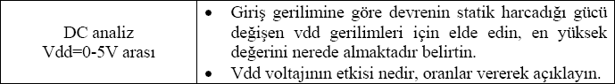

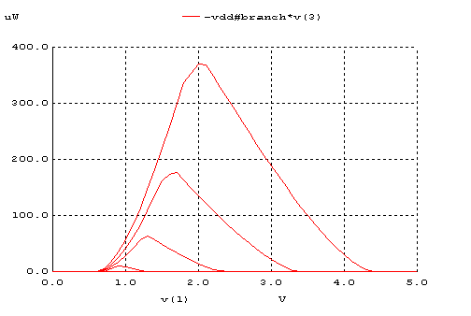

Statik harcadığı güç enyüksek değerini Vdd=2V iken alır.

Vdd 2V civarında iken Nmos ve Pmos çok kısa bir süre için on olur bu nedenle statik harcadığı güç artar. Çünkü Vdd ile Gnd arasında direkt bir yol oluşur bu da statik güç tüketimine neden olur.
Diğer Vdd değerlerinde Noms on vePmos off olur. Terside geçerli. Bu nedenle Vdd ile Gnd arasında direkt bir yol oluşmadığından bir statik güç tüketimi olmaz.

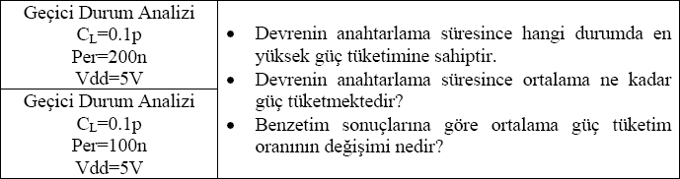

Per=200ns
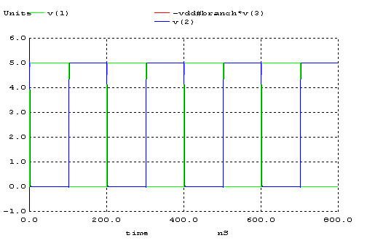
P 0->1=4/8=0.5
f=5MHZ
Pdyn=Cl*Vdd^2* P 0->1*f = 6.25μW

Per=100ns

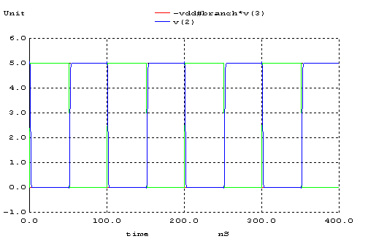

P 0->1=4/4=1
f=10MHZ
Pdyn=Cl*Vdd^2* P 0->1*f = 25μW

25μW/6.25μW=4 değişim oranı

Ortalama güç tüketiminde %16 lık değişim vardır.

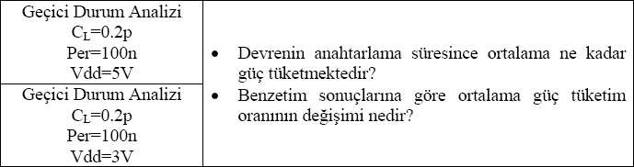

Vdd=5V
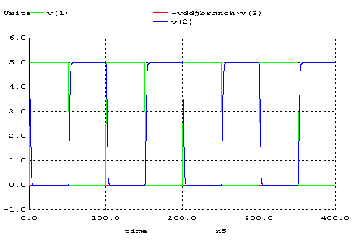

P 0->1=4/4=1
f=10MHZ
Pdyn=Cl*Vdd^2* P 0->1*f = 50μW

Vdd=3V
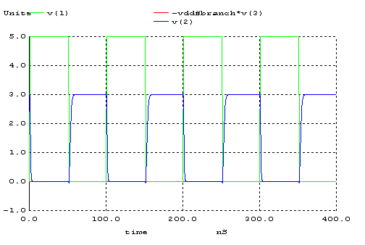
P 0->1=4/4=1
f=10MHZ
Pdyn=Cl*Vdd^2* P 0->1*f = 18μW
50μW/18μW=2.78
%5.6 lık güç tüketiminde değişim oranı vardır.
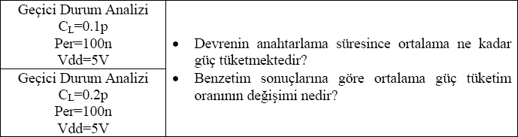

Cl=0.1pF
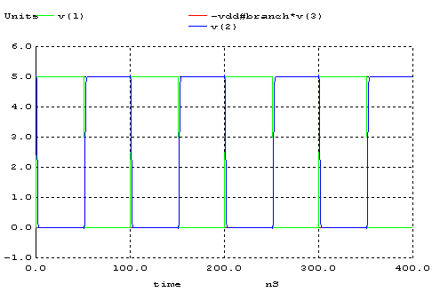
P 0->1=4/4=1
f=10MHZ
Pdyn=Cl*Vdd^2* P 0->1*f = 25μW

Cl=0.2pF

P 0->1=4/4=1
f=10MHZ
Pdyn=Cl*Vdd^2* P 0->1*f = 50μW
50μW/25μW=2
Ortalama güç tüketiminde %50 lik değişim vardır.
2)

Vdd=1V

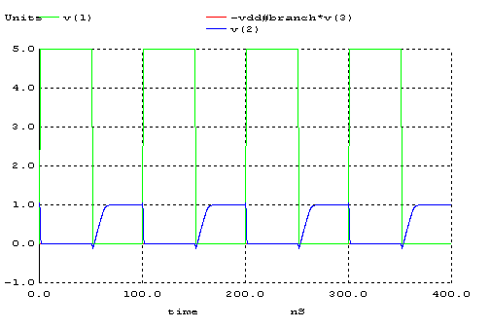
P 0->1=4/4=1
f=10MHZ
Pdyn=Cl*Vdd^2* P 0->1*f = 1μW
tPHL=600ns tPLH=6ns tP=303ns
PDP=Pav*tP=30.3p

Vdd=1.5V

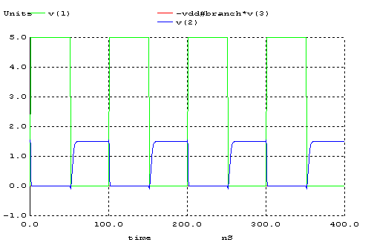
P 0->1=4/4=1
f=10MHZ
Pdyn=Cl*Vdd^2* P 0->1*f = 2.25μW
tPHL=0.6ns tPLH=3ns tP=1.8ns
PDP=Pav*tP=4.05*10^-15

Vdd=2V

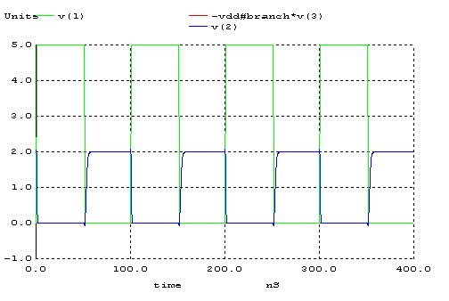
P 0->1=4/4=1
f=10MHZ
Pdyn=Cl*Vdd^2* P 0->1*f = 4μW
tPHL=0.8ns tPLH=53.5ns tP=27.15ns
PDP=Pav*tP=0.217p

Vdd=2.5V

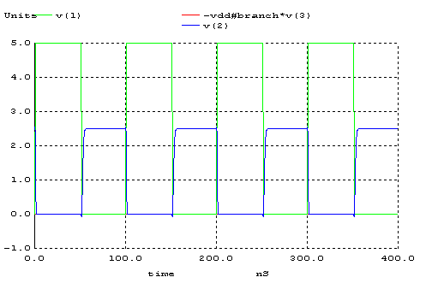
P 0->1=4/4=1
f=10MHZ
Pdyn=Cl*Vdd^2* P 0->1*f = 6.25μW
tPHL=0.8ns tPLH=53.4ns tP=54.2ns
PDP=Pav*tP=0.338p

Vdd=3V

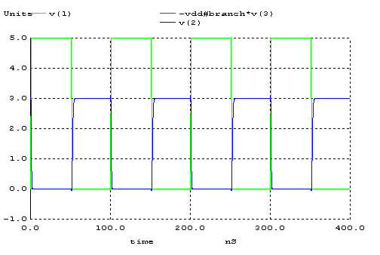
P 0->1=4/4=1
f=10MHZ
Pdyn=Cl*Vdd^2* P 0->1*f = 9μW
tPHL=1ns tPLH=1ns tP=1ns
PDP=Pav*tP=9*10^-15

Vdd=4V

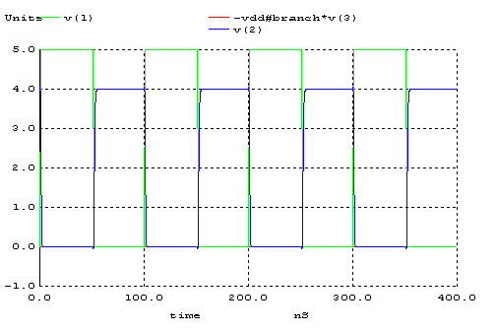
P 0->1=4/4=1
f=10MHZ
Pdyn=Cl*Vdd^2* P 0->1*f = 16μW
tPHL=0.7ns tPLH=0.7ns tP=0.7ns
PDP=Pav*tP=1.12*10^-14

Vdd=5V

P 0->1=4/4=1
f=10MHZ
Pdyn=Cl*Vdd^2* P 0->1*f = 25μW
tPHL=1ns tPLH=0.6ns tP=0.8ns
PDP=Pav*tP=2*10^-14

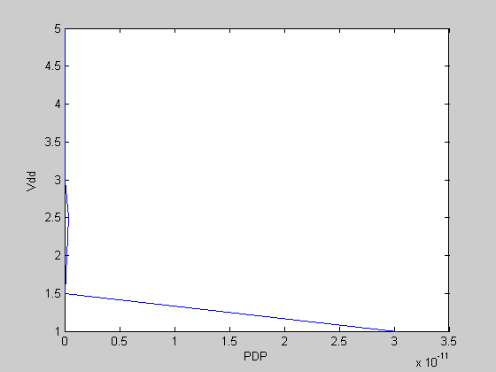

Yüksek Vdd (5V,4V,3V,2.5V,2V,1.5V) değerlerinde en iyi performansı verir. Çünkü power daha az harcar
Devrede kullanılan mosfetler kısa kanal olsaydı enerji tüketimi artacak.
Gate delayler artacak bu yüzden performans düşecek.

